１４００年前の木造建築が、現在でも残っていることができるには、さまざまな工夫とメンテナンス（手入れと修理）がかかせません。
照りつける日光や降りかかる風雨に耐える必要があります。飛鳥時代の職人は、日本の風土を考えて屋根に工夫をしました。
第７問は、日本ならではの工夫である屋根に関しての問題です。

７．屋根 飛鳥建築の謎！
庇（ひさし）を見極めよう！

● 第７問
次の写真の庇（ひさし）は、Ａ中門・Ｂ五重塔・Ｃ金堂・Ｄ講堂のどの屋根のものでしょうか？

講堂
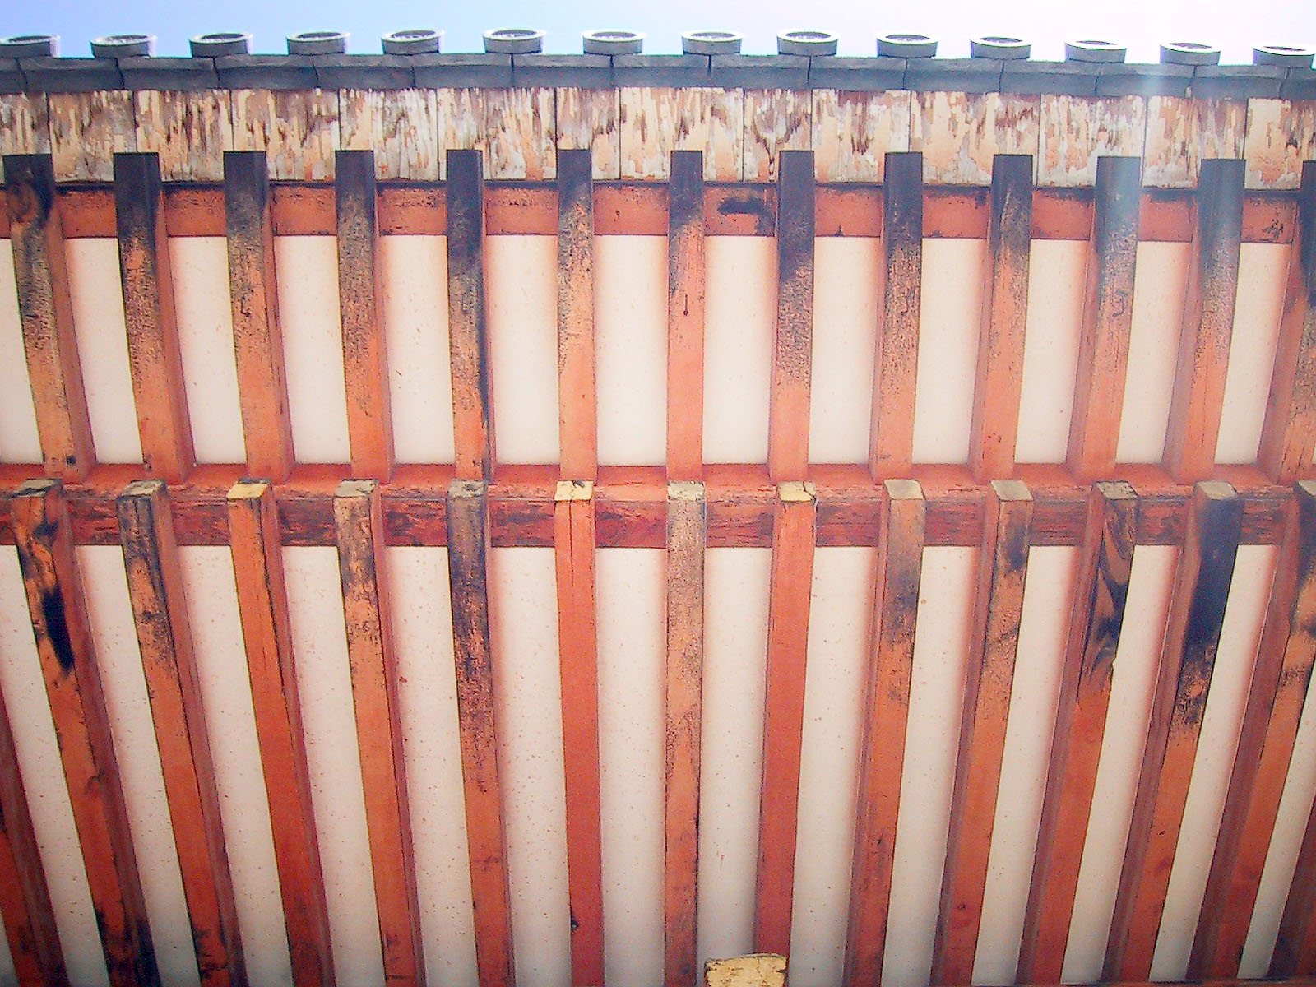
Ｄ
第７問 答え
問題の写真の庇（ひさし）
◆ヒント 庇（ひさし）とは、雨や日光を防ぐための小さい屋根のことをいいます。
庇（ひさし）の形を見るだけで、その時代の職人の考えが分かります。

中門

Ａ
Ｃ
Ｂ
五重塔
金堂
庇
（ひさし）

16
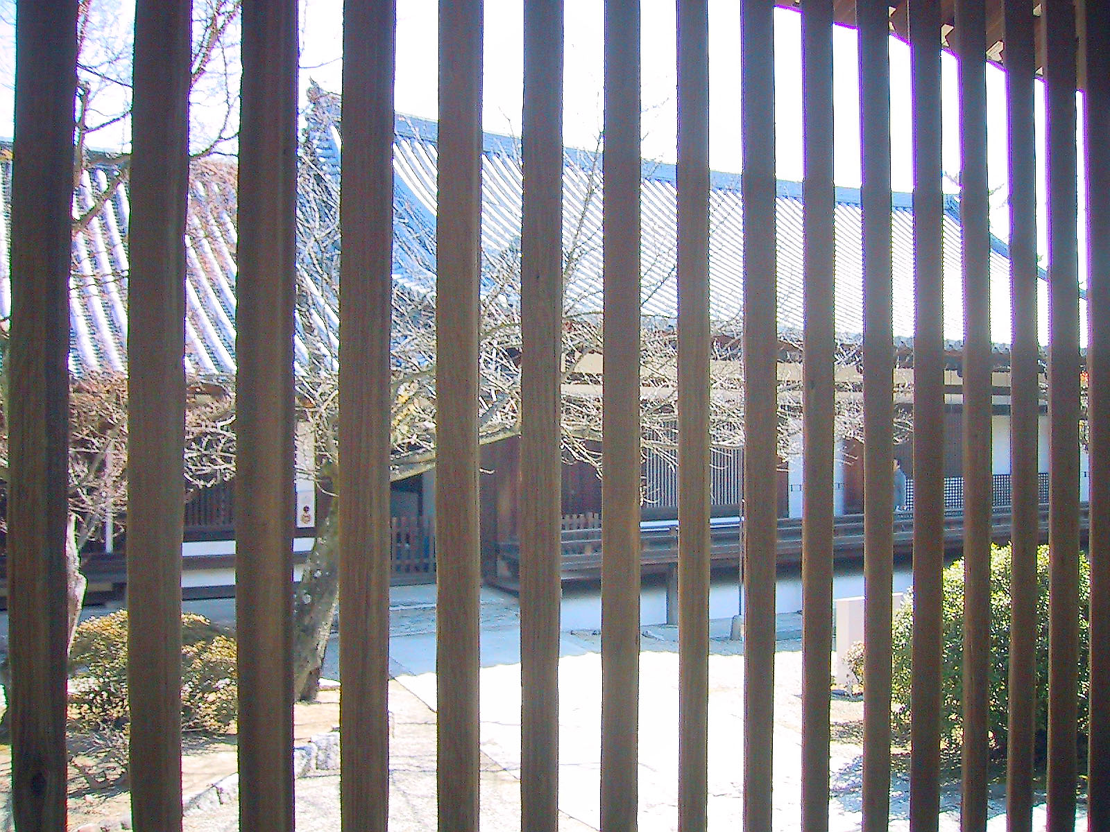
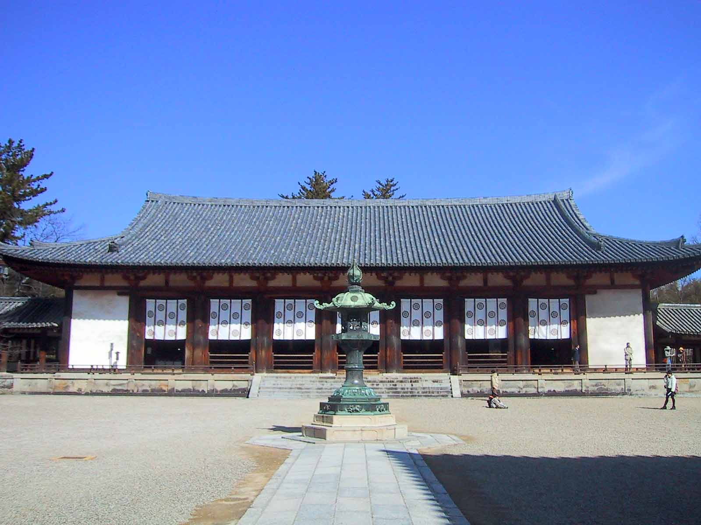
観察したら○
観察
見学して
観察したら○
法隆寺みどころガイド７ 講堂

◆七堂伽藍（しちどうがらん）の秘密
①塔（とう）～お釈迦さんのお墓
②金堂（こんどう）～本尊をおまつりするお堂
③講堂（こうどう）～仏法を講ずるための建物
④経蔵（きょうぞう）～お経をしまっておく蔵
⑤鐘楼（しょうろう）～時刻を知らせる鐘
⑥僧房（そうぼう）～お坊さんの寄宿舎
⑦食堂（じきどう）～お坊さんの食堂
塔や金堂は神聖な場所ですから、これをとりまいて回廊がありました。回廊で囲めば入り口が必要です。そこで中門や南大門が生まれました。
（P2～3のマップで確認しよう）

これが飛鳥建築だ！
徹底追究⑦

回廊にある連子窓（れんじまど）も飛鳥時代のものと、修理のために新しく造ったものとはっきり違います。
飛鳥時代のものは木、そのものの形、命を生かしているので格子（こうし）の太さがバラバラです。
ところが後から造ったものは、規格品の考えで格子がすべて同じ太さになっています。そのあたりも観察してみると楽しいですね。

◆連子窓（れんじまど）の秘密

回廊にある連子窓（れんじまど）
講堂
17
◆なぜ、窓から向こう側がよく見えるの？
飛鳥時代の連子窓は、目隠しよりも風通しのよさを重視しています。風通しが悪いと湿気がたまり、木が傷むからです。

